ПОРІВНЯЛЬНА ТАБЛИЦЯ
до наказу Міністерства внутрішніх справ України від ____ _______________ 2023 року № ____ «Про затвердження Змін до Інструкції про порядок приймання іспитів для отримання права керування транспортними засобами та видачі посвідчень водія»

Зміст положення акта законодавства | Зміст відповідного положення проекту акта
Інструкція про порядок приймання іспитів для отримання права керування транспортними засобами та видачі посвідчень водія

I. Загальні положення
…  8. Документами, що засвідчують підготовку і перепідготовку водіїв транспортних засобів, є:  свідоцтво про закінчення закладу з підготовки, перепідготовки, підвищення кваліфікації водіїв (далі – свідоцтво) установленої законодавством форми, інформація про яке внесена закладом до ЄДР МВС;  Відсутній  …  Якщо особа з будь-яких причин не склала іспити у ТСЦ МВС, виданий документ, що засвідчує підготовку і перепідготовку водіїв транспортних засобів, вважається дійсним для складання іспитів протягом двох років з дня закінчення закладу. | …  8. Документами, що засвідчують підготовку і перепідготовку водіїв транспортних засобів, є:  свідоцтво про закінчення теоретичної підготовки за формою, установленою додатком 1 до Порядку підготовки, перепідготовки і підвищення кваліфікації водіїв транспортних засобів, затвердженого постановою Кабінету Міністрів України від 20 травня 2009 року № 487 (далі – Порядок), що внесене закладом до ЄДР МВС засобами єдиної інформаційної системи Міністерства внутрішніх справ України;  свідоцтво про закінчення практичної підготовки за формою, установленою додатком 2 до Порядку, що внесене закладом до ЄДР МВС засобами єдиної інформаційної системи Міністерства внутрішніх справ України;  …  Виключено
10.  …  Факт видачі свідоцтва перевіряється за ЄДР МВС, а документа про професійну (професійно-технічну) освіту державного зразка за Єдиною державною електронною базою з питань освіти. | 10.  …  Факт видачі свідоцтва про закінчення теоретичної підготовки та свідоцтва про закінчення практичної підготовки перевіряється за ЄДР МВС, а документа про професійну (професійно-технічну) освіту державного зразка за Єдиною державною електронною базою з питань освіти.
13. Під час складання теоретичного і практичного іспитів використовуються технічні засоби контролю (у тому числі фото- та відеофіксації) процесу складання іспиту. | 13. Під час складання теоретичного і практичного іспитів використовуються технічні засоби контролю (у тому числі фото-, відео-, аудіотехніки ) процесу складання іспиту.
II. Порядок приймання теоретичного іспиту для отримання права керування транспортними засобами
11. Результат складання теоретичного іспиту фіксується в екзаменаційному листі, підписується екзаменатором та вноситься до ЄДР МВС.  Результат успішно складеного теоретичного іспиту дійсний протягом трьох місяців. | 11. Результат складання теоретичного іспиту фіксується в екзаменаційному листі, підписується екзаменатором та вноситься до ЄДР МВС.  Результат успішно складеного теоретичного іспиту дійсний протягом одного року з дня його складення.
12. Особа, яка не склала теоретичний іспит, до практичного іспиту не допускається.  Повторний теоретичний іспит призначається не раніше ніж через п’ять календарних днів, що обраховуються з наступного дня після іспиту. | 12. Особі для складання теоретичного іспиту надається необмежена кількість спроб протягом року з дня видачі їй свідоцтва про закінчення теоретичної підготовки.  У разі якщо особа не склала теоретичний іспит, наступний теоретичний іспит призначається не раніше ніж через десять календарних днів, що обраховуються, починаючи з наступного дня після складання теоретичного іспиту.  Якщо особа не склала теоретичний іспит протягом одного року, з дня видачі свідоцтва про закінчення теоретичної підготовки, до наступного теоретичного іспиту така особа допускається після проходження теоретичної підготовки в закладі та підтвердження такої підготовки новим свідоцтвом про закінчення теоретичної підготовки.
ІІІ. Порядок приймання практичного іспиту для отримання права керування транспортними засобами
19. Особа виконує всі вправи іспиту для отримання права на керування транспортним засобом відповідної категорії.  Під час проведення іспиту екзаменатору забороняється давати команди, виконання яких може призвести до вчинення порушення ПДР або створення аварійної ситуації.  Спеціалісту закладу забороняється втручатися в хід практичного іспиту, крім випадків, коли команди екзаменатора в разі їх виконання передбачають порушення ПДР або створення аварійної ситуації. У разі втручання спеціаліста закладу в перебіг практичного іспиту, крім випадків, визначених цим абзацом, проведення практичного іспиту зупиняється і починається заново. | 19. Особа виконує всі вправи практичного іспиту для отримання права на керування транспортним засобом відповідної категорії.  Під час проведення практичного іспиту екзаменатору забороняється давати команди, виконання яких може призвести до вчинення порушення ПДР або створення аварійно-небезпечної ситуації та/або дорожньо-транспортної пригоди.  Спеціалісту закладу забороняється втручатися в хід практичного іспиту, крім випадків, коли команди екзаменатора в разі їх виконання, можуть призвести до порушення ПДР, створення аварійно-небезпечної ситуації та/або дорожньо-транспортної пригоди, або коли особа може створити аварійно-небезпечну ситуацію та/або дорожньо-транспортну пригоду.
20. Відмова особи, що екзаменується, виконати вправу іспиту (крім випадків, коли виконання команди екзаменатора призведе до порушення ПДР або створення аварійної ситуації) означає, що ця особа іспит не склала. | 20. Практичний іспит вважається нескладеним, якщо особа під час перевірки навичок керування транспортним засобом:  допустила більше трьох типових помилок;  створила ситуацію, що викликала необхідність втручання екзаменатора або спеціаліста закладу (у разі його присутності в транспортному засобі, на якому проводиться практичний іспит) в управління транспортним засобом для запобігання аварійно-небезпечній ситуації та/або дорожньо-транспортній пригоді;  відмовилася виконати вправу практичного іспиту, крім випадків, коли виконання команди екзаменатора може призвести до порушення ПДР або створення аварійно-небезпечної ситуації та/або дорожньо-транспортної пригоди.
24. Особі для складання практичного іспиту надається три спроби.  Повторний практичний іспит призначається не раніше ніж через п’ять календарних днів, що обраховуються з наступного дня після іспиту.  Якщо особа не склала практичний іспит у третє, до наступного іспиту така особа допускається після проходження повторного курсу підготовки з практичного керування транспортним засобом у будь-якому закладі. | 24. Особі для складання практичного іспиту надається необмежена кількість спроб протягом двох років з дня видачі їй свідоцтва про закінчення практичної підготовки.  У разі якщо особа не склала практичний іспит, наступний практичний іспит призначається не раніше ніж через десять календарних днів, що обраховуються, починаючи з наступного дня після складання практичного іспиту.  Якщо особа не склала практичний іспит протягом двох років з дня видачі свідоцтва про закінчення практичної підготовки, до наступного практичного іспиту така особа допускається після проходження теоретичної, практичної підготовки в закладі та підтвердження такої підготовки новими свідоцтвом про закінчення теоретичної підготовки, свідоцтвом про закінчення практичної підготовки.
V. Оформлення та видача посвідчення водія
8. В оформленні та видачі посвідчення водія відмовляється:  …  у разі не подання (або подання не в повному обсязі) документів, визначених пунктом 9 розділу I цієї Інструкції;  …  якщо в ЄДР МВС відсутні відомості щодо видачі особі свідоцтва;  …  Відсутній  якщо особу не зареєстровано закладом у ЄДР МВС до початку занять;  … | 8. В оформленні та видачі посвідчення водія відмовляється:  …  у разі не подання (або подання не в повному обсязі) документів, визначених пунктом 9 розділу I, пунктом 2 розділу X цієї Інструкції;  …  якщо в ЄДР МВС відсутні відомості щодо видачі особі свідоцтва про закінчення теоретичної підготовки або свідоцтва про закінчення практичної підготовки;  …  якщо в Єдиній державній електронній базі з питань освіти немає інформації щодо видачі особі документа про професійну (професійно-технічну) освіту державного зразка;  якщо особу не зареєстровано закладом у ЄДР МВС до початку занять з теоретичної або практичної підготовки;  …
VІІ. Видача посвідчення водія з отриманням права на керування транспортними засобами іншої та нижчої категорії
…  4. Для відкриття нижчої категорії транспортного засобу водій повинен закінчити в закладі 20-годинний курс навчання з практичного керування відповідним транспортним засобом, що підтверджується свідоцтвом. | …  4. Для відкриття нижчої категорії транспортного засобу водій повинен закінчити в закладі 20-годинний курс навчання з практичного керування відповідним транспортним засобом, що підтверджується свідоцтвом про закінчення практичної підготовки.
 | 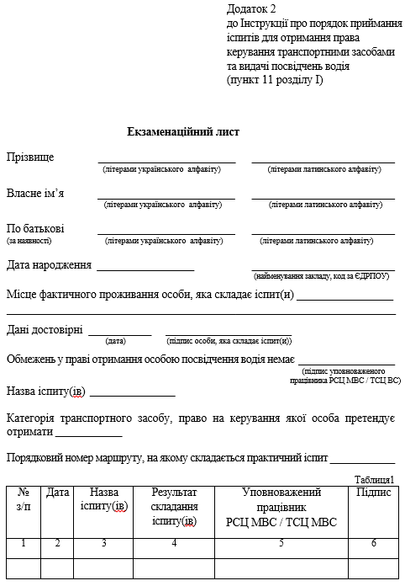
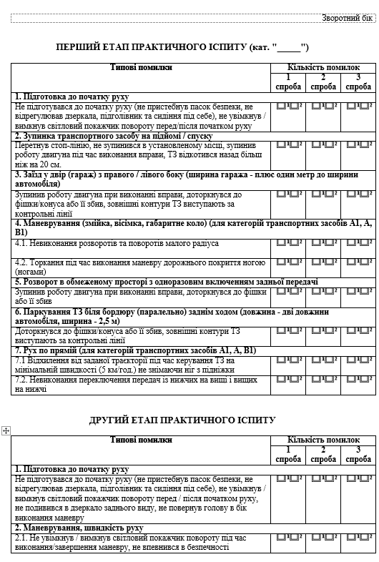 | 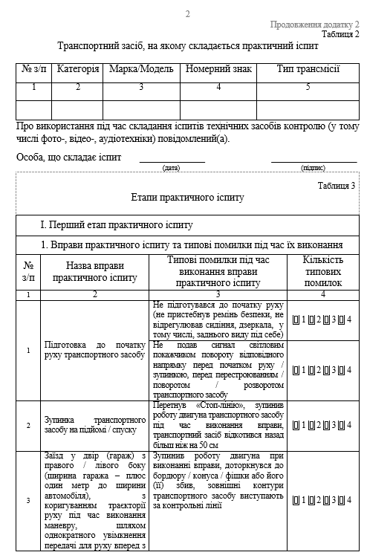
 | 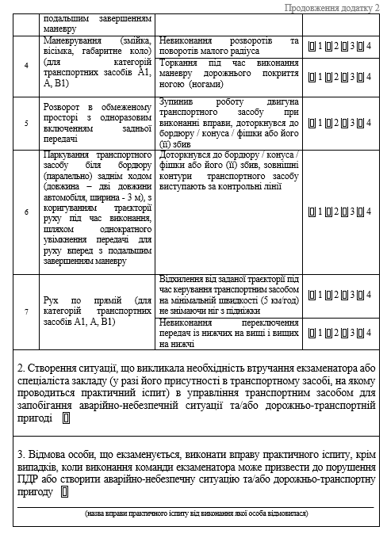
 | 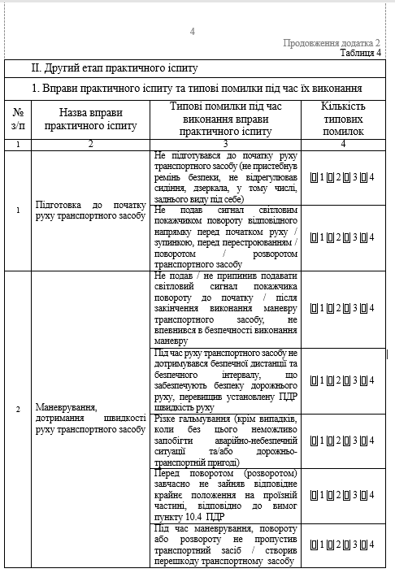
 | 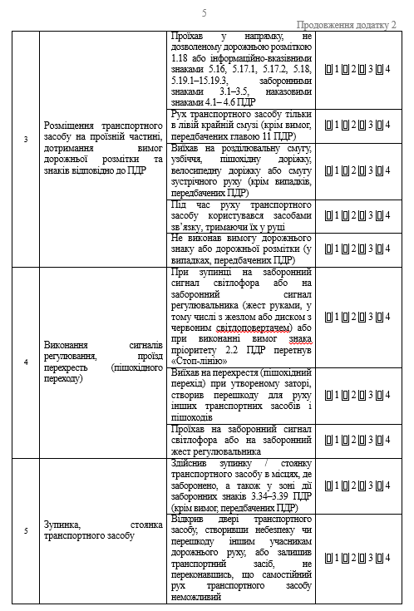
 | 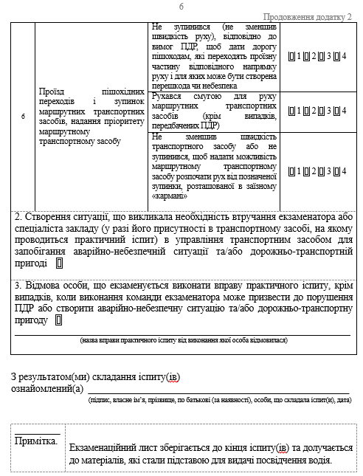

Міністр внутрішніх справ України Ігор КЛИМЕНКО

______ ________________ 2023 року

